**106.09.17專題內部例行會議紀錄**

開會日期：106年 9月 17日 (星期日 ) 10時00分

紀錄：曾天鈞

會議地點/形式：線上(LINE)通話

出席：陳昱、謝仲齊、張敏慈、曾天鈞

缺席：

請假：李悅閱

1. **列管事項**
2. 主畫面的完成
3. 功能的確定
4. 積分排名、好友功能
5. **討論事項**
6. 個人資料畫面項目
7. 如何獲取積分
8. 為何會有相同積分抽好友的規定
9. 設立好友的原因目的
10. 加入好友的方法
11. “我的生涯”的呈現
12. 頁面配色
13. 會議時間的決定
14. **會議決議**
15. 姓名,性別,科系,身份,年級,標籤,積分,大頭貼,個簽(不儲存到資料庫) 。
16. 依據成果評估，ex : QA最佳解答，課程簽到，課堂小考答題率，建立活動。
17. 可以建立圖表，利用直條圖顯示好友們與自己的積分差距

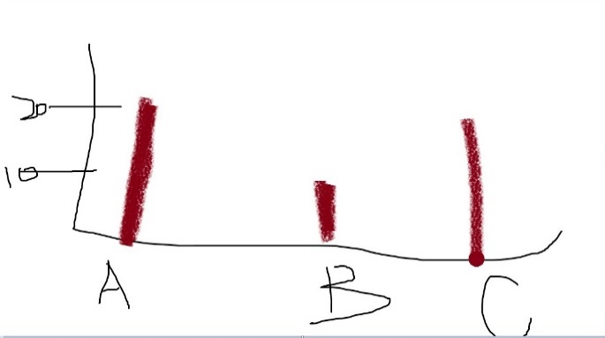

1. 更有趣味，能互相認識競爭者與彼此交流。
2. 保留”抽好友”與新增好友”的功能，前者為抽相同積分之好友，  
    後者為加你想加的用戶，並且限制好友上限(可能是150人)，  
    新增”好友編號”放在member資料表，或再新增一個資料表。

電話與E-mail為加入好友後才會顯示出來。

1. 基本上朝以下圖片為基礎:

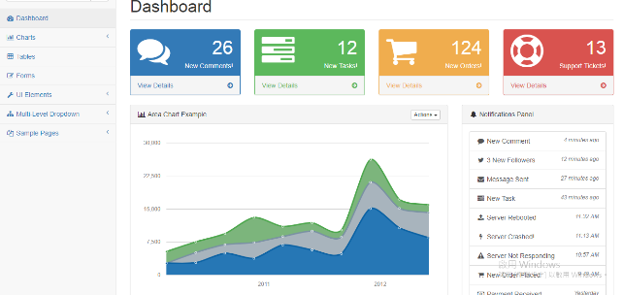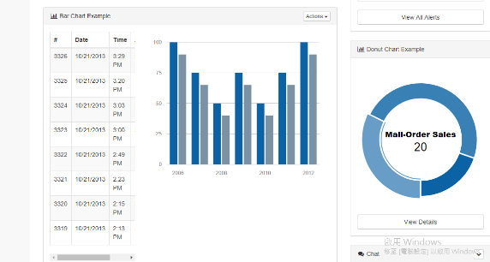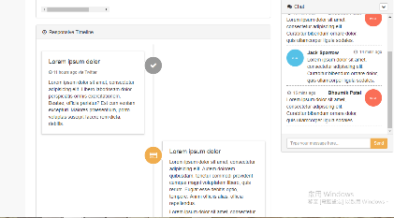

1. 有淺咖啡色(215, 242, 163)、墨綠色(#d7f2a3)、藍灰色(#4F728E)等……
2. 與老師meeting的時間星期三再跟老師討論，(優先星期一早上，次者為星

期一放學)；內部討論時間為之後與老師meeting結束後再議。

1. **臨時動議**
2. **下次會議討論事項**
3. 功能確定
4. 網頁的介面
5. **下次會議暫定時間： 106年9 月24日(星期日 ) 10時 00分**
6. **下次會議地點： 線上(LINE通話)**
7. **散會：11 時29 分**